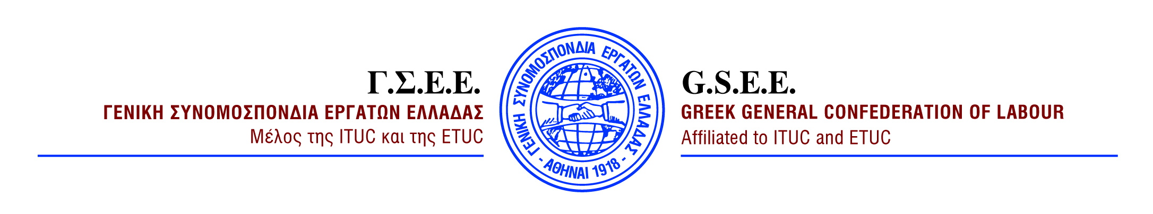
ΔΕΛΤΙΟ ΤΥΠΟΥ
24/3/2013

ΑΠΟΤΕΛΕΣΜΑΤΑ ΑΡΧΑΙΡΕΣΙΩΝ 35^{ου} ΣΥΝΕΔΡΙΟΥ ΓΣΕΕ
Ολοκληρώθηκαν οι διαδικασίες του 35^{ου} Τακτικού Συνεδρίου της ΓΣΕΕ με την εκλογή οργάνων διοίκησης. Στις εκλογές πήραν μέρος επτά παρατάξεις (7).
Τα αποτελέσματα των εκλογών έχουν ως εξής: Ψήφισαν 423, έγκυρα 423, άκυρα-λευκά 0. Αναλυτικά ανά παράταξη τα αποτελέσματα έχουν ως εξής:

ΠΑΡΑΤΑΞΕΙΣ | ΨΗΦΟΙ | ΕΔΡΕΣ Δ.Σ | ΠΟΣΟΣΤΑ | ΓΕΝΙΚΟ ΣΥΜΒΟΥΛΙΟ | ΕΛΕΓΚΤΙΚΗ  ΕΠΙΤΡΟΠΗ
ΠΑΣΚΕ – Πανελλήνια Αγωνιστική Συνδικαλιστική Κίνηση Εργαζομένων | 146 | 16 | 34,52 | 9 | 5
ΔΑΚΕ-Δημοκρατική Ανεξάρτητη Κίνηση Εργαζομένων | 103 | 11 | 24,35% | 6 | 4
ΔΑΣ- Δημοκρατική Αγωνιστική Συνεργασία | 94 | 10 | 22,22% | 5 | 3
Αυτόνομη Παρέμβαση Αντιμνημονιακή Συνεργασία | 44 | 5 | 10,40% | 3 | 2
ΕΜΕΙΣ-Ενωτικό Μέτωπο Εργατικών Ισχυρών Συνδικάτων | 32 | 3 | 7,57% | 2 | 1
Συμφωνία Εργαζομένων | 2 | - | 0,47% | - | -
Αγωνιστική Ταξική Ενότητα | 2 | - | O,47% | - | -
ΣΥΝΟΛΟ | 423 | 45 | 100% | 25 | 15

Συνεχίζεται η καταμέτρηση των σταυρών προτίμησης των ψηφοδελτίων.

ΓΡΑΜΜΑΤΕΙΑ ΤΥΠΟΥ ΚΑΙ ΔΗΜΟΣΙΩΝ ΣΧΕΣΕΩΝ

